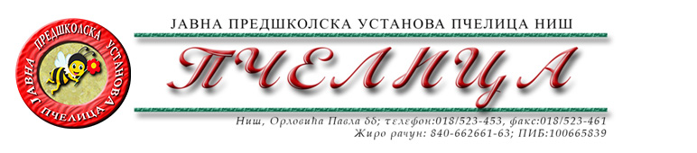

КОНКУРСНА ДОКУМЕНТАЦИЈА ЗА НАБАВКУ УСЛУГА БР.115. УСЛУГЕ ВОЂЕЊА ПОСЛОВА ИЗ ОБЛАСТИ
УПРАВЉАЊА ОТПАДОМ

ОБРАЗАЦ ПОНУДЕ ЗА НАВАКУ УСЛУГА БР. 115. УСЛУГЕ ВОЂЕЊА ПОСЛОВА ИЗ ОБЛАСТИ УПРАВЉАЊА ОТПАДОМ

Број понуде
Назив понуђача
Адреса седишта понуђача
Особа за контакт
Одговорна особа/потписник уговора
Контакт телефон
Текући рачун и назив банке
Матични број
ПИБ
Електронска пошта

ТЕХНИЧКА СПЕЦИФИКАЦИЈА

Ред.  број | Опис услуге | Јед.мере | Цена без ПДВ-а за један месец | Укупна цена без ПДВ-а (за 12 месеци)
1. | - Устројавање прописане евиденције из области управљања отпадом (документ о кретању отпада и дневна евиднција о отпаду произвођача отпада)  - Регистација произвођача отпада у информациони систем Националног регистра Агенције за заштиту животне средине;  - Прибављање стручних налаза из области заштите животне средине од акредитованих лабараторија (испитивање отпадних вода, буке у животној средини, мерење штетних и опасних материјау ваздуху);  - Израда годишњих извештаја о отпаду, као и извештаја о производима који после употребе постају посебни токови отпада;  - Идентификација количине и токова генерисања отпада;  - Координисање приликом закључивања уговора о пословно-техничкој сарадњи са овлашћеним оператерима за управљање отпадом;  - Сарадња са инспекцијским надзорним органима из области екологије;  - Израда студије за екологију | Месечна услуга 1/12
 | Укупна цена без ПДВ-а
 | Укупан ПДВ
 | Укупна цена са ПДВ-ом

РОК ВАЖЕЊА ПОНУДЕ: _____________дана (не може бити краћи од 30 дана) од дана отварања понуда.

УСЛОВИ И НАЧИН ПЛАЋАЊА: У року од 45 (четрдесетпет) дана од дана пријема исправног рачуна (фактуре) са тачно наведеним називима и врсти пружених услуга.

У Нишу, ____.____.2022.године ПОНУЂАЧ

М.П. _____________________
(потпис овлашћеног лица)

Под пуном материјалном и кривичном одговорношћу, као заступник понуђача, дајем следећу

И З Ј А В У

Понуђач _______________________________________из ____________________, у поступку набавке услуга број 115. Услуге вођења послова из области управљања отпадом, испуњава све услове дефинисане конкурсном документацијом за предметну набавку и то:
- да је регистрован је код надлежног органа, односно уписан у одговарајући регистар;
- да он и његов законски заступник није осуђиван за неко од кривичних дела као члан организоване криминалне групе, да није осуђиван за кривична дела против привреде, кривична дела против животне средине, кривично дело примања или давања мита и кривично дело преваре;
- да није изречена мера забране обављања делатности на снази у време објаве/слања позива за доставу понуде;
- да је измирио доспеле порезе, доприносе и друге јавне дажбине у складу са прописима Републике Србије или стране државе када има седиште на њеној територији;
- да је поштовао обавезе које произлазе из важећих прописа о заштити на раду, запошљавању и условима рада, заштити животне средине и гарантује да је ималац права интелектуалне својине;

Понуђач овом Изјавом, под пуном материјалном и кривичном одговорношћу потврђује да је понуду у поступку набавке услуга број 115. Услуге вођења послова из области управљања отпадом, поднео потпуно независно и без договора са другим понуђачима или заинтересованим лицима.

У Нишу, ____.____.2022.године ПОНУЂАЧ

М.П. _____________________
(потпис овлашћеног лица)

